Vår Far i himmelen!
La navnet ditt helliges.
La riket ditt komme.
La viljen din skje på jorden slik som i himmelen.
Gi oss i dag vårt daglige brød,
og tilgi oss vår skyld,
slik også vi tilgir våre skyldnere.
Og la oss ikke komme i fristelse,
men frels oss fra det onde.
For riket er ditt
og makten og æren i evighet. Amen.

Vår Far i himmelen!
La navnet ditt helliges.
La riket ditt komme.
La viljen din skje på jorden slik som i himmelen.
Gi oss i dag vårt daglige brød,
og tilgi oss vår skyld,
slik også vi tilgir våre skyldnere.
Og la oss ikke komme i fristelse,
men frels oss fra det onde.
For riket er ditt
og makten og æren i evighet. Amen.

Vår Far i himmelen!
La navnet ditt helliges.
La riket ditt komme.
La viljen din skje på jorden slik som i himmelen.
Gi oss i dag vårt daglige brød,
og tilgi oss vår skyld,
slik også vi tilgir våre skyldnere.
Og la oss ikke komme i fristelse,
men frels oss fra det onde.
For riket er ditt
og makten og æren i evighet. Amen.
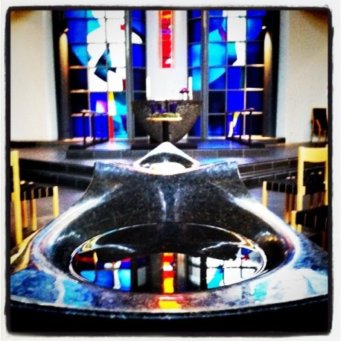
Bønn i Hana

Bønn i Hana

Bønn i Hana
Mandag ber vi for:
Alltid på en tirsdag
Torsdagstreffet
Prestene Aud Utbø Strandmyr og Ronald Mong

Tirsdag ber vi for:
Barne- og tidlig tenåringsarbeidet
MIKS, Søndagskolen og SLUSHere
10-13 klubben
Daglig leder Torstein Skretting

Onsdag ber vi for:
Konfirmantarbeidet
MILKere og unge ledere
Frivillige i barne- og ungdomsarbeidet
Trosopplæringsmedarbeiderne Hilde Bjerga og Astrid Mong

Mandag ber vi for:
Alltid på en tirsdag
Torsdagstreffet
Prestene Aud Utbø Strandmyr og Ronald Mong

Tirsdag ber vi for:
Barne- og tidlig tenåringsarbeidet
MIKS, Søndagskolen og SLUSHere
10-13 klubben
Daglig leder Torstein Skretting

Onsdag ber vi for:
Konfirmantarbeidet
MILKere og unge ledere
Frivillige i barne- og ungdomsarbeidet
Trosopplæringsmedarbeiderne Hilde Bjerga og Astrid Mong

Mandag ber vi for:
Alltid på en tirsdag
Torsdagstreffet
Prestene Aud Utbø Strandmyr og Ronald Mong

Tirsdag ber vi for:
Barne- og tidlig tenåringsarbeidet
MIKS, Søndagskolen og SLUSHere
10-13 klubben
Daglig leder Torstein Skretting

Onsdag ber vi for:
Konfirmantarbeidet
MILKere og unge ledere
Frivillige i barne- og ungdomsarbeidet
Trosopplæringsmedarbeiderne Hilde Bjerga og Astrid Mong

Torsdag ber vi for:
Barnekoret «Jubel» og Forsangerne i gudstjenesten
Ledelsen i Sandnes kommune
Organist Bjarte Lending

Fredag ber vi for:
Vaktmesterlauget og kirkebygget
Tripp Trapp og ansatte Siv-Mari Halvorsen, Anne Elisabeth Veggeland og Siw Torill Bakk.

Lørdag ber vi for:
Gudstjenesten og frivillige medarbeidere i gudstjenesten
Skolene og barnehagene i bydelen vår
Menighetsrådet

Søndag ber vi for:
Landet vårt og våre ledere
Menighetens misjonsprosjekter i Bangladesh, Midt-Østen og Madagaskar.

Torsdag ber vi for:
Barnekoret «Jubel» og Forsangerne i gudstjenesten
Ledelsen i Sandnes kommune
Organist Bjarte Lending

Fredag ber vi for:
Vaktmesterlauget og kirkebygget
Tripp Trapp og ansatte Siv-Mari Halvorsen, Anne Elisabeth Veggeland og Siw Torill Bakk.

Lørdag ber vi for:
Gudstjenesten og frivillige medarbeidere i gudstjenesten
Skolene og barnehagene i bydelen vår
Menighetsrådet

Søndag ber vi for:
Landet vårt og våre ledere
Menighetens misjonsprosjekter i Bangladesh, Midt-Østen og Madagaskar.

Torsdag ber vi for:
Barnekoret «Jubel» og Forsangerne i gudstjenesten
Ledelsen i Sandnes kommune
Organist Bjarte Lending

Fredag ber vi for:
Vaktmesterlauget og kirkebygget
Tripp Trapp og ansatte Siv-Mari Halvorsen, Anne Elisabeth Veggeland og Siw Torill Bakk.

Lørdag ber vi for:
Gudstjenesten og frivillige medarbeidere i gudstjenesten
Skolene og barnehagene i bydelen vår
Menighetsrådet

Søndag ber vi for:
Landet vårt og våre ledere
Menighetens misjonsprosjekter i Bangladesh, Midt-Østen og Madagaskar.

